Škoda Octavia prvič kot Sportline

- Dinamična nova izvedba s črnimi zunanjimi dodatki in športno notranjostjo
- Široka ponudba motorjev vključno s hibridnima različicama in pogonom na zemeljski plin
- V ponudbi dinamično uravnavanje podvozja DCC in številni asistenčni sistemi

Mladá Boleslav (Češka), 9. april 2021 – Škoda je še dodatno razširila raznoliko paleto modelov Octavia in bo zdaj četrto generacijo svoje prodajne uspešnice prvič ponudila tudi v dinamični izvedbi z oznako Sportline. Umešča se med opremski paket Style in vrhunski športni model Octavia RS, ponaša pa se s črnimi zunanjimi dodatki ter večfunkcijskim športnim volanom s tremi kraki in športnimi sedeži z integriranimi vzglavniki in prevlekami ThermoFlux. Škodo Octavio Sportline, ki bo na voljo kot limuzina in Combi, bo mogoče opremiti z opcijskim dinamičnim uravnavanjem podvozja DCC in inovativnimi asistenčnimi sistemi. V široki paleti motorjev bodo dizelski in bencinski motorji, blagi hibrid in priključni hibrid, pa tudi Octavia G-TEC s pogonom na zemeljski plin (CNG).

Zunanjost nove različice Octavie zaznamujejo črni dodatki, ki jih poznamo že od izvedb z oznako Sportline iz drugih Škodinih modelskih serij. Svojstveni sprednji usmernik zraka, okvir Škodine mreže hladilnika in napis ŠKODA na zadnjem pokrovu blestijo v visokosijajni črni barvi. Za poseben optični poudarek poskrbi kromiran vstavek v zadnjem difuzorju, ki je prav tako črne barve z visokim sijajem. Limuzina ima poleg tega na zadku še črn usmernik zraka. Octavia Sportline je serijsko opremljena s črno poliranimi 17-palčnimi aluminijastimi platišči Pulsar. Opcijsko so na voljo s črnim kovinskim lakom lakirana 18-palčna platišča Vega in črno polirana 19-palčna aluminijasta platišča Taurus, ta so na voljo ekskluzivno za izvedbo Sportline. Na sprednjih blatnikih so oznake SPORTLINE.

Raznolika paleta motorjev za sprednji in štirikolesni pogon
Za Škodo Octavio Sportline so na voljo učinkoviti bencinski in dizelski agregati, pogon na zemeljski plin ter priključna hibridna in blaga hibridna tehnologija, poleg tega lahko izbirate med sprednjim ali štirikolesnim pogonom. Razpon moči sega od 85 kW (115 KM) do 150 kW (204 KM). Motor 1.5 TSI s 110 kW (150 KM) je po želji na voljo s 7-stopenjskim menjalnikom DSG in blago hibridno tehnologijo, medtem ko je za motor 2.0 TSI s 140 kW (190 KM) in menjalnikom DSG opcijsko na voljo štirikolesni pogon. Moč Octavie iV Sportline s priključnohibridnim pogonom znaša 150 kW (204 KM), moč modela G-TEC s pogonom na zemeljski plin (CNG) pa je 96 kW (130 KM). Motor 2.0 TDI je na voljo v treh izvedbah z močjo 85 kW (115 KM), 110 kW (150 KM) in 147 kW (200 KM). Pri srednjem dizelskem agregatu sta menjalnik DSG in štirikolesni pogon opcijska, pri najmočnejšem pa sta serijska. Opcijsko dinamično uravnavanje podvozja DCC poskrbi za dinamično optiko in individualne vozne lastnosti. Nastavljivo je v 15 stopnjah od izrazito udobne do izrazito športne vožnje, pri čemer se vzmetenje kontinuirano prilagaja. Za večjo varnost po želji skrbijo sistem proaktivne zaščite potnikov z zaščito za primer prevračanja, inovativni asistenčni sistemi, kot sta asistenca za ovire in asistenca za zavijanje levo, ter nova sredinska varnostna blazina med sprednjima sedežema.

Notranjost s športnimi sedeži in trikrakim športnim volanom
Notranjost Škode Octavie Sportline temelji na opremi Style in vključuje tapecirano armaturno ploščo in dekorativne elemente v črnem klavirskem laku. Športni sedeži z integriranimi vzglavniki so oblečeni v posebej zračne prevleke ThermoFlux. Večfunkcijski športni volan ima tri krake in ga krasi oznaka SPORTLINE, na dekorativnih vstopnih letvah spredaj pa je napis OCTAVIA. Nova različica Octavie se poleg tega lahko pohvali z že znanimi 'simply clever' rešitvami, kot je na primer priključek USB-C na notranjem ogledalu.

Dodatne informacije:
Christian Heubner Zbyněk Straškraba
Vodja produktnega komuniciranja Tiskovni predstavnik za produktno komuniciranje
T +420 730 862 420 T +420 326 811 785
christian.heubner@skoda-auto.cz zbynek.straskraba@skoda-auto.cz

Slikovno gradivo k sporočilu za medije:

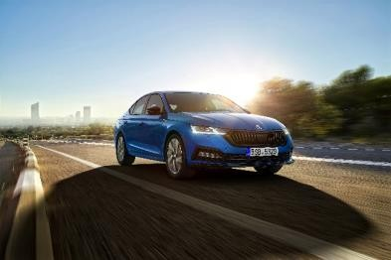
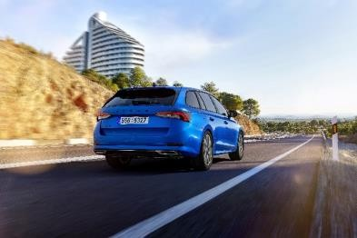
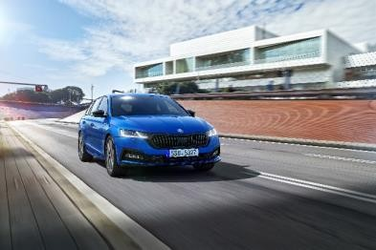
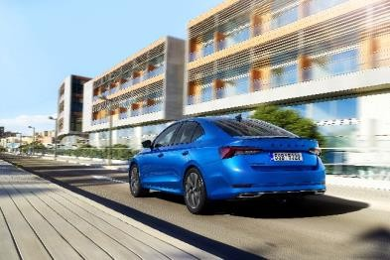

Škoda Octavia prvič kot Sportline
Zunanjost nove različice Octavie zaznamujejo črni dodatki, ki jih poznamo že od izvedb z oznako Sportline iz drugih Škodinih modelskih serij.

Prenesi Vir: ŠKODA AUTO

Škoda Octavia prvič kot Sportline
Za poseben optični poudarek poskrbi kromiran vstavek v zadnjem difuzorju, ki je prav tako črne barve z visokim sijajem. Limuzina ima poleg tega na zadku še črn usmernik zraka.

Prenesi Vir: ŠKODA AUTO

Škoda Octavia prvič kot Sportline
Za Škodo Octavio Sportline so na voljo učinkoviti bencinski in dizelski agregati, pogon na zemeljski plin ter priključna hibridna in blaga hibridna tehnologija, poleg tega lahko izbirate med sprednjim ali štirikolesnim pogonom.

Prenesi Vir: ŠKODA AUTO

Škoda Octavia prvič kot Sportline
Škodo Octavio Sportline, ki bo na voljo kot limuzina in Combi, bo mogoče opremiti z opcijskim dinamičnim uravnavanjem podvozja DCC in inovativnimi
asistenčnimi sistemi.

Prenesi Vir: ŠKODA AUTO

ŠKODA AUTO
- S programom za prihodnost NEXT LEVEL ŠKODA se osredotoča na tri prednostna področja: širitev modelske ponudbe v smeri vstopnih segmentov, vstop na nove trge za nadaljnjo rast v masovnem segmentu ter konkreten napredek pri trajnosti in raznolikosti.
- Kupcem danes ponuja deset modelskih serij osebnih vozil: Citigo^{e} iV, Fabia, Rapid, Scala, Octavia in Superb ter Kamiq, Karoq, Kodiaq in Enyaq iV.
- Leta 2020 je družba po vsem svetu prodala več kot milijon vozil.
- Že 30 let je del koncerna Volkswagen, ene od globalno najuspešnejših avtomobilskih družb. Škoda Auto v sklopu koncerna poleg avtomobilov samostojno izdeluje in razvija tudi druge komponente, kot so motorji in menjalniki.
- Deluje na treh lokacijah v Češki republiki, proizvodnja pa poteka tudi na Kitajskem, v Rusiji, na Slovaškem in v Indiji – večinoma v sklopu koncernskih partnerstev, prav tako pa tudi v Ukrajini prek lokalnega partnerja.
- Po vsem svetu zaposluje okoli 42.000 ljudi in je aktivna na več kot 100 tržiščih.

